ENTRETIEN AVEC ALEX WHARTON
Interview, traduction, recherches et adaptation par Vincent STEPHAN (juin 2021)

L’HOMME  Peux-tu te présenter brièvement ?  Je m’appelle Alex Wharton. Cela fait maintenant dix-huit ans que je travaille aux studios Abbey Road et je m’occupe de mastering depuis plus d’une décennie. Abbey Road, c’est toute ma vie, hé hé !  Quels sont tes groupes et artistes préférés ?  Je suis éclectique, j’aime tous les styles pourvu qu’on y trouve du cœur et de l’âme.  Es-tu également musicien ?  Pas musicien avec un grand M, mais la musique m’a toujours intéressé. Je créé des chansons dans ma chambre mais elles ne sont pas assez bonnes pour être lâchées dans la nature. J’espère un jour pouvoir sortir un album qui vaille le détour. | 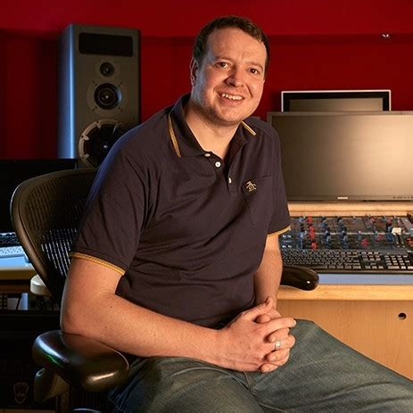  Alex Wharton à Abbey Road

LE METIER

Comment devient-on ingénieur en mastering ? Suffit-il de suivre un parcours d’études balisé ou les rencontres et les coups de chance rentrent-ils aussi en ligne de compte ?
En ce qui me concerne, il y a eu beaucoup de travail acharné et beaucoup de chance. J’ai fait mes études à la School of Audio Engineering [à Londres] et j’ai commencé à Abbey Road en tant que coursier [« runner », en anglais]. J’ai gravi les échelons et j’ai développé un goût pour l’enregistrement : je m’incrustais auprès des ingénieurs en mastering et j’apprenais d’eux, en écoutant. Lorsqu’un ingénieur est parti en retraite après quarante ans de carrière, j’ai soumis ma candidature. Coup de chance, mon attitude a payé !

De façon générale, quel est le processus pour se voir confier un mastering ?
Au fil du temps, tu te constitues une clientèle par le bouche-à-oreille. Les gens aiment le son d’un album et demande à ce que le leur sonne de la même façon. Quand j’ai commencé, j’allais aux concerts et je proposais mes services aux groupes. Aujourd’hui, nous avons un site internet qui nous permet d’être contactés par des artistes du monde entier.

Les artistes ont-ils leur voix au chapitre en ce qui concerne le rendu final ?
Nous travaillons toujours en étroite collaboration avec les artistes afin qu’ils obtiennent le résultat qu’ils souhaitent. Chacun a sa propre subjectivité, l’ingénieur peut ne pas avoir les mêmes idées mais il n’oublie pas que c’est avant tout le « bébé » des artistes. Mon travail est d’offrir mes services pour que leur disque sonne comme ils le souhaitent. La clé d’un bon résultat, c’est la communication.

Travailler en équipe ou en indépendant change-t-il quelque chose au travail ?
Nous travaillons tous seuls dans nos propres studios donc non, il n’y a pas vraiment de différence, à vrai dire.

Ton travail t’a probablement déjà permis de rencontrer tes « héros musicaux». As-tu une anecdote à nous partager sur le sujet ?
Oui, j’ai rencontré plusieurs de mes « héros » et c’était super. Quand j’étais runner, Paul McCartney m’a appelé sur ma ligne directe car il était dans le coin et il avait besoin d’aide pour dégotter un vieux métronome. J’ai refusé de croire que c’était lui, je pensais qu’on me faisait une blague et je lui ai raccroché au nez. Il m’a rappelé juste après et, dix minutes plus tard, il était à l’accueil. Unes fois les excuses faites, il m’a montré les studios qu’il avait utilisés pour ses différents enregistrements. C’était surréaliste, un moment que je n’oublierai jamais. C’est vraiment un type en or !

 |  | 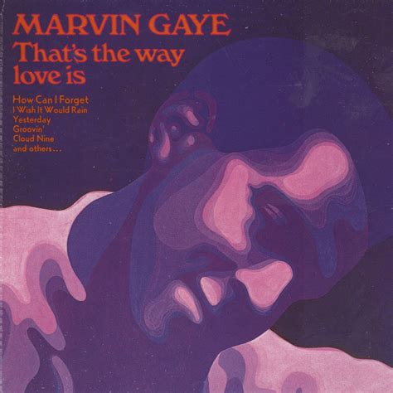 | 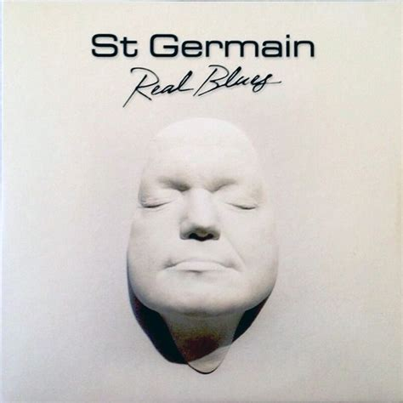
 |  |  | 
Quelques albums (dont des remasters) sur lesquels Alex a travaillé

En quoi consiste le mastering ? Qu’est-ce qui facilite la tâche ou la rend plus difficile ?
Le mastering est quelque chose d’essentiel. Même si les mix sonnent bien et qu’il n’y a pas besoin de compression, de corrections ou de normalisation, il reste à graver le disque, l’encoder et s’adapter au format analogique ou numérique. De plus, l’ingénieur en mastering a une oreille objective et décide si et en quoi le rendu final doit différer du mix. L’enregistrement, le mix et le mastering sont donc complètement liés. Meilleur est l’enregistrement, meilleures seront les deux autres étapes et moins le mastering sera difficile.

Quelles qualités doit avoir un ingénieur en mastering ?
Une bonne oreille, ainsi qu’une pièce et un équipement qu’il connaît par cœur. L’entregent est important, aussi.

Est-ce que la variété des formats aujourd’hui (digital, CD, vinyle…) change quoi que ce soit à ta manière de travailler ?
Aujourd’hui, on travaille avec des LUFS [Loudness Unit Full Scale, c’est-à-dire des limiteurs de volume] pour les sites de streaming. Cela veut dire qu’on n’est pas obligé de faire sonner le tout trop fort si cela convient à l’artiste. Meilleure est la dynamique et mieux sonne le disque, car la musique aura de la place à « respirer ». Graver un disque sur vinyle sans limiteur lui donnera une très belle dynamique et un son chaud.

Quels sont tes futurs projets ?
Je viens de terminer un disque de George Harrison, qui devrait bientôt sortir. J’y ai mis tout mon cœur et toute mon âme, alors j’espère que cela plaira. Pour le reste, je suis tenu à la confidentialité, je ne peux donc pas en parler. Il faudra attendre que les disques sortent.

TRAVAILLER AVEC PAT O’MAY

Comment es-tu entré en contact avec Pat ? Qu’est-ce qui t’a décidé à mastériser ses albums ? As-tu des anecdotes ?
J’ai commencé à travailler avec Pat il y a bien longtemps, cela fait bien dix ans je crois, à l’occasion d’un projet celtique. Je ne sais plus comment tout ça a commencé mais je me souviens d’avoir accroché avec Pat tout de suite. Il a le cœur sur la main, et toujours un mot gentil pour tout le monde. Je me souviens d’avoir bu quelques coups avec lui à l’occasion… mais ce qui se passe au bar d’Abbey Road reste au bar d’Abbey Road !

Y a-t-il des différences dans le mastering des différents albums de Pat sur lesquels tu as travaillé ?
Oui, ils sont tous différents et la musique de Pat est tellement éclectique. On va du classique au folk en passant par du gros rock qui envoie. Cela dit, on est resté fidèle à la console SME Classic 72 TG sur tous les albums. Elle leur donne vraiment une vibration particulière.

 | 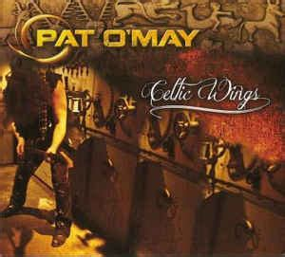 |  |  | 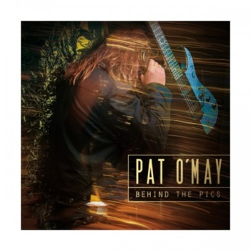
 |  |  | 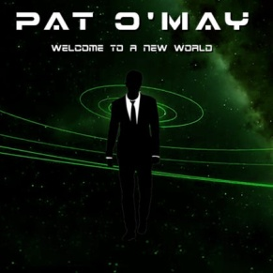
Les disques de Pat sur lesquels Alex Wharton a travaillé

Est-ce que mastériser un album live, et One Night in Breizh Land en particulier, change quelque chose à ton travail ?
Il y a généralement un plus grand travail de correction des basses, médiums et aigus à faire dans la musique live, plus de fréquences résonnantes et de basses fréquences du fait de la prise de son en direct. Tous les morceaux sont différents, on travaille dessus l’une après l’autre, et ce sur tous les albums.

Quels sont tes morceaux préférés de Pat ?
J’aime beaucoup « In This Town », sur le nouvel album. Les sons de batterie et de guitare sont énormes ! Super refrain, bien accessible, aussi !

Que penses-tu du nouvel album par rapport aux autres, d’un point de vue musical ?
Je pense que c’est celui qui rocke le plus ! Le jeu de guitare est incroyable. E-COU-TEZ-LE !

Liens utiles :

- La biographie d’Alex Wharton (en anglais) sur le site des studios Abbey Road : https://www.abbeyroad.com/engineer/alex-wharton
- Une explication plus complète de ce qu’est le mastering : https://www.monter-son-home-studio.fr/finalisation-mixage-et-mastering/84-le-mastering-a-quoi-ca-sert.html
- Et pour les techniciens chevronnés, « la guerre du volume » : https://www.guilsrecords.com/lufs-mesure-de-la-loudness/

